－兆豐國際商業銀行－
匯率利率資訊週報
民國一○○年一月二十四日
服務項目
(1)即期外匯交易  (2)遠期外匯交易  (3)外匯保證金交易  (4)外幣轉換  (5)匯率選擇權 | (6)外匯定期存款  (7)優利投資  (8)利率交換  (9)換匯換利  (10)新台幣票券買賣
上週美元兌新台幣及主要貨幣收盤價
 | USD/NTD | USD/JPY | EUR/USD
Jan/17(Mon) | 29.500 | 82.72 | 1.3292
Jan/18(Tue) | 29.450 | 82.61 | 1.3379
Jan/19(Wed) | 29.450 | 83.06 | 1.3466
Jan/20(Thu) | 29.460 | 82.98 | 1.3473
Jan/21(Fri) | 29.420 | 82.57 | 1.3620
HIGH | 29.600 | 83.12 | 1.3627
LOW | 29.009 | 81.82 | 1.3243

上週公佈的經濟數據: 本週將公佈之經濟數據：
1/18 美國1月紐約聯邦儲備銀行製造業指數  美國1月全美住宅建築商協會房屋市場指數  1/19 美國12月房屋開工  美國12月建築許可  1/20 美國12月成屋銷售  美國1月費城聯邦儲備銀行製造業指數 | 1/25 美國1月里奇蒙聯邦儲備銀行製造業指數  1/26 美國12月新屋銷售  美聯儲利率決策  1/27 美國12月耐久財訂單  美國12月新屋銷售  美國一周初請失業金人數  1/28 美國第四季GDP12月耐久財訂單  美國1月密西根消費者信心指數

上週重要事件
- 歐元區主權救援基金-歐洲金融穩定工具(EFSF)周一宣布，已為預計在下周進行的首次債券標售指定主承銷商。本次預計標售30-50億歐元五年期債券，為愛爾蘭財政支援計劃融資。聲明指出，作為愛爾蘭援助計劃的一部分，EFSF將在2011-2012年間在資本市場籌集最高達265億歐元的資金，其中包括今年再發行兩批規模均為30-50億歐元的指標債券。
- 加拿大央行連續第三次將隔夜拆借目標利率保持在1%不變，一如預期.同時央行小幅上調對2011年和2012年經濟成長預估至分別成長2.4%和成長2.8%，高於10月份的預估，以反映全球經濟復甦的強度。
- 歐洲央行(ECB)管理委員會委員韋伯表示，歐元區中期通膨料不會高於歐洲央行目標水準，盡管在未來數月中，通膨可能進一步高升並升穿2%。韋伯表示，預計3月歐元區通膨率將達到2.4%左右的峰值水平。歐元區12月通膨率觸及2.2%，兩年來首次超過歐洲央行有關接近但略低於2%的通膨目標。
- 巴西央行把指標利率上調50個基點，至11.25%，符合市場預期。該行貨幣政策委員會Copom全票通過上調Selic利率，為2010年7月以來首次。巴西央行稱，升息效應及宏觀謹慎措施將幫助使通膨更接近目標水平。
- 美國總統奧巴馬周三向中國國家主席胡錦濤施壓，要求中國允許人民幣升值，並就美國對中國人權紀錄的關切發出更有力的信息。除了與美國簽署450億美元的貿易協議以外，胡錦濤幾乎沒有做出什麼讓步。稍早兩國發表聯合聲明稱，美國將對美元匯率的過度波動保持警惕，中國將繼續擴大內需，繼續推進人民幣匯率改革，加強人民幣匯率的靈活性。


美元兌新台幣匯率走勢
JAN/24/2011
<上週走勢>
上週台幣呈現先升後貶的回檔走勢，低點在29.009、高點為29.600，以29.420作收，較前週升值1.8角。
周初受到出口商過年前對新台幣實質需求仍然很多，再加上亞幣全面走強、以及台股指數創下今年新高9092點等等對台幣利多的因素激勵台幣走勢續強，收盤並創下十三年來新高點，不過台幣匯價在29.010附近，明顯見到進口商買美金需求仍多，再加上央行堅守29元關卡的態度十分堅決，因此，短線上29元關卡應算是台幣升值的強勁阻力點。
後受到亞洲幣別於週四全面走弱，以及台股指數無法站穩9000點而下跌雙重利空因素影響，不少外商即一改之前賣美金的態度，出現大手筆反手回補美金的動作，同時在匯價突破重要支撐29.050後，不少交易商紛紛出來停損以及回補部位，帶動台幣一路貶值最高至29.140附近。
＜未來分析＞
目前台幣走勢來看，由於央行態度明顯阻升，並在29.00附近重兵集結防守，因此預估短線上29元將成為近期新台幣匯價的高點，不過由於農曆年前出口商賣美金買台幣需求仍多，因此台幣在農曆年前的貶值空間亦受到抑制。
若亞洲貨幣後續走勢偏弱，台幣不排除回貶至29.300附近，因此建議採用區間操作，逢低買美元的策略來因應。建議進口商若有實質美元需求可以逢低買進美元，而出口商若有實質需求可以分批賣出。
＜預估本週＞
預估本週區間：29.000 – 29.300

美元兌日圓匯率走勢
JAN/24/2011
<上週走勢>
交易區間
81.82 | 83.12

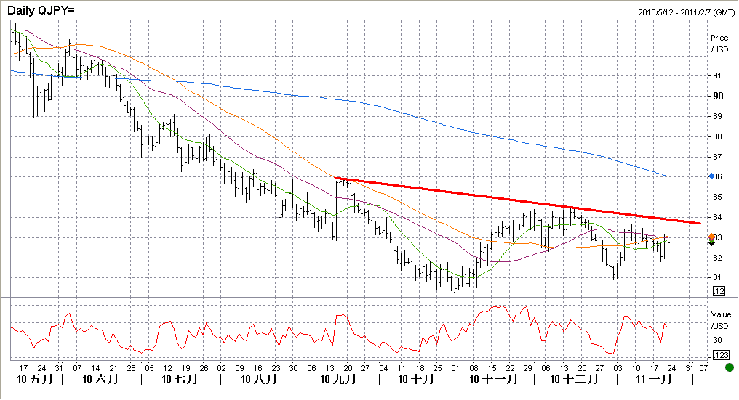
上週美元兌日圓呈現區間整理的走勢，主要還是受到歐債問題及股市影響，週初由於歐債憂慮暫時平息，亞股延續美股開高，市場風險偏好情緒改善，國際美元遭到拋售，美元兌日元自82.70跌至82.10，隨後公佈的美國1月NAHB房價指數及新屋開工都低於預期，顯示美國房市復甦依然艱難，加重美元頹勢，美金兌日圓跌破82.00到81.84，不過受到中國公佈的通膨數據提升了其加息的預期，股市下跌，國際美金回檔，週四美國公布初請失業金人數及12月成屋銷售好於預期，也令美元受到支持，美元兌日元突破83.00關口到83.11，週五公布的美國GOOGLE和通用公司財報好於預期，美股上揚，美債殖利率下滑，美元再度回落，美元兌日元跌到82.52，最後收在82.56附近。
上週日本公佈數據如下: 日本11月工業產出年率終值5.8%，月率終值1.0%。美國方面：美國1月紐約聯儲製造業指數11.92，預期13，前值10.57，美國1月NAHB房價指數16，預期17，前值16。美國12月新屋開工52.9萬，預期55萬，前值55.5萬，美國12月營建許可63.5萬，預期55.5萬，前值53萬，美國上周初請失業金人數40.4萬，預期42.5萬，前值44.5萬，美國12月成屋銷售528萬，預期489萬，前值468萬，美國1月費城聯儲製造業指數19.3，預期21，前值24.3。
＜未來分析＞
由於近期美國公布數據好壞不一，美國經濟復甦力道不明也令美元走勢上下震蕩，在葡萄牙、西班牙和意大利國債拍賣順利，歐債問題暫時緩解，美國藉由量化寬鬆將通膨輸出，英國、歐洲、新興市場都面臨可能升息的壓力，令歐元兌日圓及英磅兌日圓交叉盤上揚，對美金兌日圓提供支撐，但近期美股高檔整理，美國國債收益率預期的下降，美元兌日元可能面臨進一步的回落，匯價短期不排除延續整理的可能。從技術上看，美元兌日元持穩於100日均線附近，若匯價突破83.40水準，則上行目標將指向84.50水準。若匯價跌破81.80水準，則回調目標將指向80.90水準。
＜預估本週＞
美元兌日圓81.80-83.40。


歐元兌美元匯率走勢
JAN/24/2011
<上週走勢>
交易區間
1.3243 | 1.3627

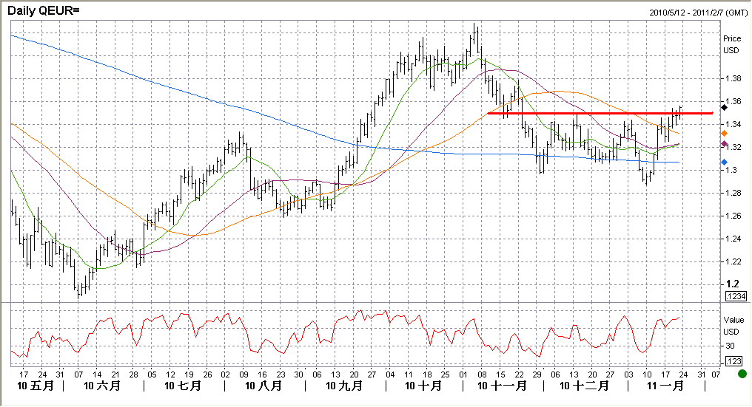
上週歐元震盪上行，連續第二週收高，總計上揚約210點。週初美國休市，市場缺乏重要消息公布，歐元主要整理前一週的漲幅，而德國在歐盟區財長會議表示對於增加歐元區救助基金規模，並沒有迫切的需要，使得歐元匯價從1.3350大幅回落，最低來到1.3243的本週低點，不過由於西班牙及葡萄牙國債標售情形良好，加上德國ZEW景氣判斷指數大幅好於預期，再度增強市場對歐元的樂觀情緒，歐元兌美元匯價站上1.3400關卡，並且多次測試1.3500的價位。儘管美股大跌令市場風險情緒降溫，非美貨幣大幅回貶，不過對於歐元影響有限，歐元匯價大致維持在1.3400-1.3500的區間內；週末來臨前受到德國IFO數據表現強勁的激勵，並且歐元集團主席表示將在未來幾週內推出解決方案來因應歐債問題，另歐元受到大幅提振，兌美元匯價創下近兩個月新高1.3627。
上週歐元區數據如下：英國12月零售物價指數年率 4.8%，與預期ㄧ致；英國12月消費者物價指數年率 3.7%，較預期3.4%為高；德國1月ZEW景氣判斷指數為15.4，較預期 7.0為高；英國12月失業率為4.5%，符合預期；歐元區1月ZEW經濟信心指數25.4，較預期 16.6為高；歐元區11月建築業產出月率下降6.8%；德國12月生產者物價指數增加0.7%，年率增加5.3%，兩者均高於預期；歐元區1月消費者信心指數為-11.4；德國1月IFO企業景氣判斷指數為110.3，優於前值與預期；英國12月零售銷售減少0.3%，為2010年1月以來最差。
＜未來分析＞
上週市場焦點放在歐元區的財長會議，目前看起來對於擴大歐洲金融穩定機制(EFSF)議題並未達成共識，因而對於歐元近期的上行動能形成壓力。另一方面，對於中國的升息預期將持續拖累商品貨幣，歐元勢必難以獨強，不過相較於其他非美貨幣，歐元近期的表現相對強勁，一來因為市場多頭回補的動作尚未結束，二來則是因為中國與日本央行陸續宣佈將購買歐債的消息令歐債危機有緩解的跡象，因此短期內歐元可望走強，尤其歐元多頭已連續三天測試1.3500的價位，總算於週五收在該位之上，並且一舉來到1.3600上方的兩個月高點，顯示1.3500上方的賣壓已有所化解，一旦有效站穩此價位，下個目標指向1.3800附近，只要1.3400沒有跌破，操作上建議逢低買入歐元為宜。
＜預估本週＞
歐元兌美元1.3400-1.3800。

新台幣利率走勢分析
JAN/24/2011
新台幣利率走勢分析
100.1.17-100.1.21
銀行隔夜拆款利率 | 0.197﹪~0.53%
30天期短票利率 | 0.56﹪~0.58﹪
公債－20年期-00102 | 1.9975 % -2.062%
－10年期-99108 | 1.41% - 1.456%
－ 5年期-00101 | 1.0394% - 1.0778﹪
一、時序進入年關通貨發行高峰，庫存現金增高排擠行庫的週轉空間，加以市場資金需求日趨殷切，短票及拆款交易熱絡，短期利率隱然趨升，隔夜拆款成交區間上移至0.197％~0.53％，30天期短票利率走高至0.56％~0.58％；截至1/20通貨發行餘額為1兆3,948億元，參酌去年發行高峰1兆5,051億元，推估農曆年關前仍有逾1,100億元發行空間，預期短期利率續有走揚空間。
二、上週公債殖利率走低。受到股市向下修正的影響，各期公債殖利率全面下跌，其中20年券由於有長期投資機構的實質補券需求，跌幅最大。週五20年100-2期、10年99-8期、5年100-1期分別以2.0047%、1.41%及1.047%作收。本週為農曆春節封關前最後一個交易週，若未出現重大利多或利空因素，債市料將轉為清淡，需俟農曆年後才會有明確方向，預期5年指標債100-1將呈盤整格局，交易區間為1.02%~1.08%。

